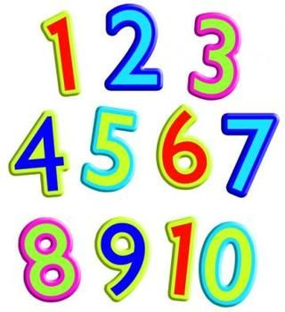
‘Numbers’

- Άκουσε και τραγούδησε! Ten little Indians!
https://safeYouTube.net/w/3zE8

- Μέτρησε στα Αγγλικά και γράψε δίπλα τον αριθμό.

ψ
ψ
ψ
ψ
ψ
ψ
ψ
ψ

